
INSTRUKCJA OBSŁUGI – PL
IN 4325 Stół do piłkarzyków inSPORTline Messer
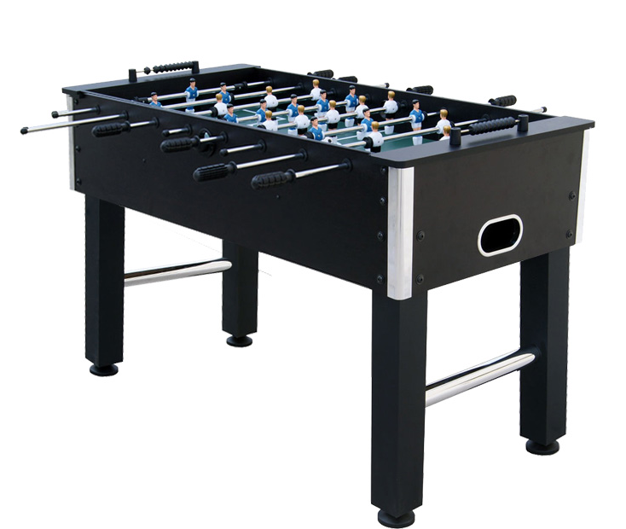
SPIS TREŚCI
INSTRUKCJA BEZPIECZEŃSTWA 3
LISTA CZĘŚCI 3
MONTAŻ 5
NIEOFICJALNE ZASADY GRY W PIŁKARZYKI 10
OCHRONA ŚRODOWISKA 10
WARUNKI GWARANCJI, ZGŁOSZENIA GWARANCYJNE 11

INSTRUKCJA BEZPIECZEŃSTWA
- Przeczytaj instrukcję przed montażem lub pierwszym użyciem i zachowaj ją na przyszłość.
- Uszkodzenia spowodowane nieprzestrzeganiem instrukcji unieważniają gwarancję.
- Do użytku wewnątrz pomieszczeń. nie przechowywać na zewnątrz. Deszcz, śnieg i wysoka wilgotność spowodują uszkodzenie materiału. Nie wystawiaj na bezpośrednie działanie promieni słonecznych. Kolory mogą blaknąć.
- Regularnie czyść stół wilgotną szmatką. W celu dokładniejszego czyszczenia można użyć dowolnego środka czyszczącego, który nie zawiera wosku ani materiału ściernego.
- Ustaw stół na równym i twardym podłożu.
- Sprawdź stół przed każdym użyciem.
- Aby chronić podłogę, możesz użyć tektury lub dywanu pod nogami.
- Przed montażem sprawdź, czy niczego nie brakuje.
- Zestaw zawiera małe części, istnieje ryzyko uduszenia.
- Do montażu potrzebne są dwie osoby dorosłe.
- Podczas montażu trzymaj dzieci i zwierzęta domowe z dala od części.
- Nie siadaj ani nie stawiaj przedmiotów na stole.
- Nie ciągnij stołu podczas transportu.
- Przeznaczony tylko do użytku domowego.
OSTRZEŻENIE: Ryzyko uduszenia - gra zawiera małe kulki i / lub małe części. Nie nadaje się dla dzieci poniżej 3 lat. Zalecany wiek od 6 lat. Montaż może być przeprowadzony wyłącznie przez osobę dorosłą.

LISTA CZĘŚCI
Nr | Nazwa | Rysunek | Ilość | Nr | Nazwa | Rysunek | Ilość
1 | Rama boczna | 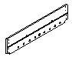 | 2 | 9 | Podkładka 22x8,5 mm |  | 16
2 | Rama z otworem na bramkę | 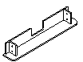 | 2 | 10 | Śruba 6x65 mm |  | 8
3 | Końcowa płyta |  | 2 | 11 | Podkładka 18x6,5 mm |  | 8
4 | Boisko | 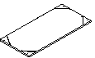 | 1 | 12 | Śruba 3,5x35 mm |  | 12
5 | Wspornik | 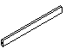 | 2 | 13 | Śruba z płaskim łbem 3,5x14 mm |  | 6
6 | Lewa noga |  | 2 | 14 | Śruba z płaskim łbem 3,5x16 mm |  | 4
7 | Prawa noga |  | 2 | 15 | Śruba 3,5x21 mm |  | 8
8 | Śruba nogi 8x30 mm | 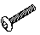 | 16 | 16 | Pręt – 1 gracz, 965 mm | 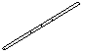 | 4
17 | Pręt – 2 graczy, 1080 mm |  | 2 | 26 | Wrzutka piłki |  | 2
18 | Pręt – 5 graczy, 895 mm | 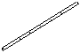 | 2 | 27 | Liczydło | 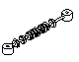 | 2
19 | Figurka (biała) |  | 11 | 28 | Stopka poziomująca |  | 4
20 | Figurka (niebieska) |  | 11 | 29 | Piłka |  | 2
21 | Śruba z okrągłym łbem 3,5x7 mm |  | 52 | 30 | Uchwyt | 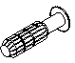 | 8
22 | Narożnik |  | 4 | 31 | Zaślepka |  | 8
23 | Pręt chromowany | 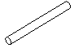 | 2 | 32 | Bramka |  | 2
24 | Tuleja |  | 4 | 33 | Klucz imbusowy |  | 1
25 | Gumowy opornik |  | 16

MONTAŻ
Montaż powinien być przeprowadzony przez 2 osoby dorosłe.
Rozpocznij montaż w pobliżu miejsca użytkowania.
Sprawdź paczkę, wszystkie części muszą być dostarczone.
KROK 1
Połącz ramę z otworem bramki (2) z ramami bocznymi (1) za pomocą 2 śrub (10) i 2 podkładek (11) po obu stronach. Nie dokręcaj śrub zbyt mocno.
Włóż płytę boiska (4) między płyty boczne (nadrukiem do dołu). Jeśli deska nie wślizguje się, poluzuj nieco śruby.
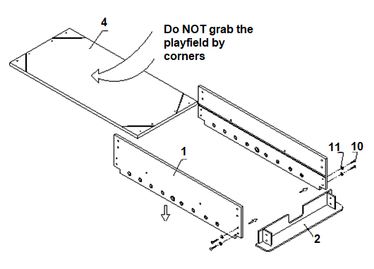
KROK 2
Przymocuj drugą ramę z otworem bramki (2) do ram bocznych (1) za pomocą 2 śrub (10) i 2 podkładek (11) po obu stronach. Upewnij się, że boczne ramy są prostopadłe do ram z otworem bramki.
Przymocuj boisko (4) do ram z otworem bramkowym (2) za pomocą 8 śrub (12).
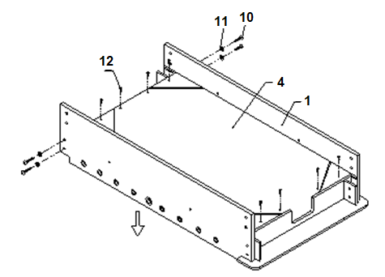
KROK 3
Przymocuj płyty końcowe (3) między ramami (1) i (2). Wsuń narożnik (22).
Przymocuj bramki (32) do płyt końcowych (3) za pomocą 4 śrub (15) z każdej strony.
Przymocuj 2 wsporniki (5) pod boiskiem (4) do ram bocznych (1) za pomocą 4 śrub (12).
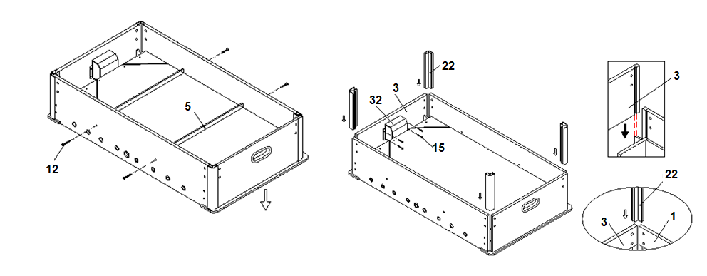
KROK 4
Przymocuj chromowany pręt (33) między nogami lewą (6) i prawą (7) za pomocą 4 śrub (8) i 4 podkładek (9), aby przymocować każdą nogę do stołu. Postępuj zgodnie z tą samą procedurą, aby zamontować nogi po drugiej stronie.
Uwaga: Jeśli nie można dokręcić śrub (8), należy poluzować śruby (10).
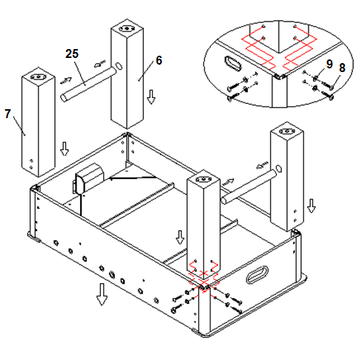
KROK 5
Przymocuj nóżki poziomujące (28) do każdej nogi.
Następnie obróć stół na nogi i umieść go tam, gdzie będziesz go używać. Stół powinien zostać przewrócony przez dwie osoby dorosłe. Trzymaj stół za ramy boczne, a nie za nogi.
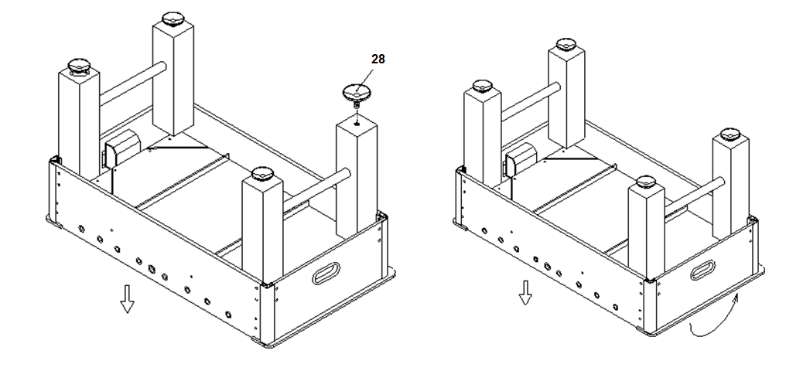
KROK 6
Stół musi być odwrócony przez dwie osoby dorosłe. Przytrzymaj stół za ramy boczne i umieść go jednocześnie na wszystkich 4 nogach. Jeśli umieścisz stół na dwóch nogach, istnieje ryzyko ich uszkodzenia.
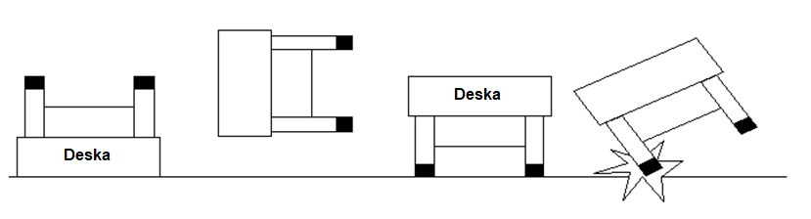
KROK 7
Nasuń jedną figurkę piłkarzyka (19 lub 20) na pręt (16) wraz z tuleją (24) i gumowym opornikiem (25). Jedna tuleja i jeden opornik po każdej stronie figurki. Wsuń tuleje (24), oporniki (25) i zawodników (19 lub 20) na pręty (16, 17, 18).
Zawsze nakładaj graczy tego samego koloru na jeden kij. Postępuj zgodnie z układem na boisku, jak pokazano.
Przymocuj piłkarzyki (19, 20) i tuleje (24) za pomocą śrub (21).
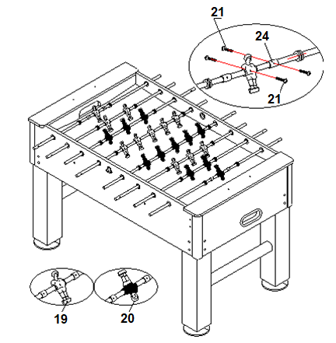
KROK 8
Przymocuj wrzutkę na piłkę (26) do ram bocznych (1) za pomocą 3 śrub (14) z każdej strony. Przymocuj oba liczydła (27) do ram z otworem bramkowym (2) za pomocą 2 śrub. (15).
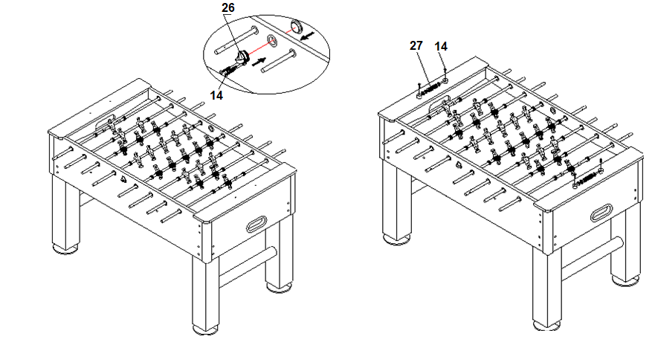
KROK 9
Wsuń uchwyty (30) i zaślepki (31) na pręty (16, 17, 18).
Jeśli stół stoi nierówno, wypoziomuj go nóżkami poziomującymi (28).
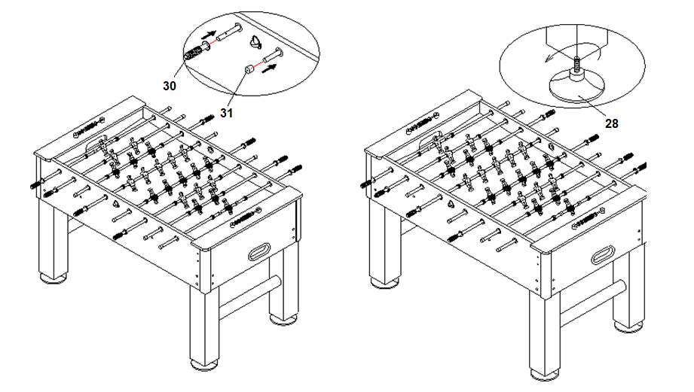

NIEOFICJALNE ZASADY GRY W PIŁKARZYKI
Proste nieoficjalne zasady gry:
- Zabrania się: obracania graczy o więcej niż 1 turę, trzymania prętów przeciwnika, przesuwania stołu, gdy piłka jest w grze
- Gracze losują, kto rozpocznie grę od środka z podaniem.
- Gra kończy się po 10 bramkach lub jej uzgodnionej liczbie.
- Bramka jest ważna, nawet jeśli piłka wylatuje z bramki, a następnie mija zawodnika, który ją zdobył.
- Martwa piłka - gracz, który był ostatnio w kontakcie z piłką lub strzałem, traci piłkę, a przeciwnik ją ustawia i gra z obrony podaniem.
- Gracz powinien zagrać piłką lub strzelić w ciągu 15 sekund.
- Gracz, który popełnia faul (gol po zbyt dużym obróceniu pręta, opóźnienie gry ...) traci piłkę, a przeciwnik gra z obrony.

OCHRONA ŚRODOWISKA
Po upływie okresu użytkowania produktu lub jeśli możliwa naprawa jest nieopłacalna, należy go zutylizować zgodnie z lokalnymi przepisami i w sposób przyjazny dla środowiska w najbliższym złomowisku.
Właściwa utylizacja zapewni ochronę środowiska i źródeł naturalnych. Ponadto możesz pomóc chronić zdrowie ludzkie. Jeśli nie masz pewności co do prawidłowej utylizacji, poproś lokalne władze o uniknięcie naruszenia prawa lub sankcji.
Nie wkładaj baterii do śmieci domowych, ale przekaż je do punktu recyklingu.

WARUNKI GWARANCJI, ZGŁOSZENIA GWARANCYJNE

Gwarant:
inSPORTline Polska
Ciemiętniki 19, 29-120 Kluczewsko
NIP: 6090063070, REGON: 260656756

Okres gwarancji rozpoczyna się od daty zakupu towaru przez klienta. Gwarancja udzielana jest w trzech wariantach:

- Gwarancja Domowa - Przeznaczona jest dla sprzętu wykorzystywanego do użytku prywatnego, nie komercyjnego przez Kupującego będącego konsumentem. (okres gwarancji: 24 miesiące).

- Gwarancja Pół-komercyjna - Przeznaczona jest dla sprzętu wykorzystywanego w hotelach, spa, szkołach, ośrodkach rehabilitacji, itp. (okres gwarancji: 12 miesięcy).

- Gwarancja Komercyjna - Przeznaczona jest dla sprzętu wykorzystywanego w hotelach, spa, szkołach, ośrodkach rehabilitacji, klubach fitness oraz siłowniach, itp. (okres gwarancji: 12 miesięcy).

Brak informacji o wariancie gwarancji, na dowodzie zakupu (fakturze lub paragonie), domyślnie oznacza Gwarancje Domową.

Gwarancja obejmuje usunięcie usterek, które w sposób dający się udowodnić wynikają z zastosowania wadliwych materiałów lub są wynikiem błędów produkcyjnych.
Gwarancja nie obejmuje czynności związanych z konserwacją, czyszczeniem, regulacją i ze skręcaniem połączeń śrubowych danego przedmiotu, do których to czynności zobowiązany jest Kupujący we własnym zakresie i na własny koszt.

Dowodem udzielenia gwarancji są niniejsze Warunki gwarancji wraz z oświadczeniem Gwaranta zawartym na dowodzie zakupu (fakturze lub paragonie). W celu realizacji uprawnień z gwarancji Kupujący winien okazać warunki gwarancji oraz dowód zakupu (paragon lub fakturę VAT). Gwarancja obowiązuje na terenie Polski.

Uprawnienia z gwarancji nie przysługują w przypadku:

- uszkodzenia mechanicznego, które powstało w transporcie produktu do Kupującego za pomocą firm transportowych. Kupujący jest zobowiązany do sprawdzenia towaru przy dostawie, w celu wykrycia ewentualnych uszkodzeń w transporcie. W przypadku wykrycia takiego uszkodzenia, Kupujący zobowiązany jest niezwłocznie poinformować podmiot sprzedający oraz sporządzić protokół szkody z przewoźnikiem (firmą kurierską/pocztową). W przypadku braku sporządzenia protokołu szkody Gwarant nie ponosi odpowiedzialności za szkody spowodowane przez firmy kurierskie/pocztowe.
- Uszkodzenia i zużycie takich elementów jak: linki, paski, wtyki, gniazdka, przełączniki, przyciski, baterie, przewody, elementy gumowe, pedały, uchwyty z gąbki, kółka, łożyska, tapicerka, rączki itp., chyba że ujawniona w tych elementach wada nie jest skutkiem naturalnego zużycia, a powstała z przyczyny tkwiącej w tym elemencie.
- Drobne, powierzchowne zarysowania, odbarwienia lub spękania powłoki kryjącej.
- Używania przez Kupującego, niezgodnych z instrukcją obsługi sprzętu, środków eksploatacyjnych lub czyszczących.
- Niewłaściwego zabezpieczenie sprzętu przez Kupującego przed działaniem czynników zewnętrznych tj. wilgoci, temperatury, kurzu, itp.
- Niestosowania przez Kupującego wymaganych (zgodnie z instrukcją obsługi) materiałów eksploatacyjnych.
- Przeróbek i zmian konstrukcyjnych, dokonywanych przez Kupującego lub inne osoby nieuprawnione do tego działania przez Gwaranta.
- Normalnego użytkowania (normalne zużycie części eksploatacyjnych).
- Uszkodzenia sprzętu na skutek nieprawidłowego montażu przez Kupującego lub osoby trzecie.

W przypadku zasadności zgłoszenia reklamacyjnego Gwarant zapewnia transport i usługę serwisową przedmiotu gwarancji.

W przypadku braku zasadności zgłoszenia reklamacyjnego Kupujący pokrywa koszty ewentualnego transportu i usługi serwisowej przedmiotu gwarancji.

W przypadku braku zasadności zgłoszenia reklamacyjnego Kupujący będzie mógł odebrać przekazany przedmiot w siedzibie Gwaranta lub zamówić usługę wysyłki danego przedmiotu na własny koszt.

W wyjątkowych przypadkach, aby zdiagnozować usterkę i stwierdzić zasadność zgłoszenia reklamacyjnego Gwarant może zażądać przygotowania sprzętu do odbioru. Odbiór ten może być dokonany przez firmę spedycyjną, wówczas Kupujący zobowiązany jest przygotować towar w sposób bezpieczny do odbioru. Kupujący wyda przedmiot sprzedaży bez zanieczyszczeń, w opakowaniu oryginalnym lub zastępczym pozwalającym na przetransportowanie przedmiotu sprzedaży w stanie bezpiecznym.

Gwarant zobowiązany jest ustosunkować się do zgłoszenia gwarancyjnego w terminie do 14 dni. Naprawa gwarancyjna zostanie wykonana w najkrótszym możliwym terminie. W wyjątkowych przypadkach, gdy naprawa przedmiotu sprzedaży będzie wymagać sprowadzenia niedostępnych w Polsce lub nietypowych części z zagranicy, termin może być wydłużony. Kupujący zostanie poinformowany o takiej sytuacji drogą mailową lub telefonicznie.

Gwarant zobowiązuje się do naprawy uszkodzonego sprzętu w przypadku zasadności zgłoszenia gwarancyjnego. Wymiana towaru na nowy możliwa jest jedynie w przypadku braku możliwości naprawy sprzętu i gdy wada przedmiotu sprzedaży jest istotna. Zwrot kwoty zakupu za sprzęt jest możliwy jedynie w przypadku braku możliwości naprawy i braku możliwości wymiany na nowy oraz gdy wada jest istotna.

Okresowe przeglądy techniczne sprzętu (dotyczy sprzętu przeznaczonego do użytku pół-komercyjnego oraz komercyjnego)

Po upływie 6 i 12 miesięcy obowiązywania gwarancji, Gwarant zaleca przeprowadzenie przeglądu technicznego sprzętu. Wszystkie części, które zostaną wymienione w trakcie okresowego przeglądu technicznego, zostaną użyte przez Gwaranta nieodpłatnie w ramach gwarancji ( poza częściami zużytymi w trakcie normalnego użytkowania). Kupujący zobowiązany jest jedynie do pokrycia kosztów przeglądu technicznego i dojazdu do klienta wg. indywidualnej wyceny.
Wiążącej wyceny dokonuje dział serwisowy Gwaranta.

Zgłoszenia gwarancyjne

W celu zgłoszenia reklamacyjnego należy przesłać FORMULARZ GWARANCYJNY za pomocą strony internetowej Gwaranta www.e-insportline.pl.
Formularz gwarancyjny powinien zawierać takie informacje jak:
Imię i Nazwisko / Numer telefonu / Adres / Dowód zakupu / Nazwa produktu / Opis Wady.

Klient zostanie poinformowany o zakończeniu i wyniku reklamacji przez e-mail lub telefonicznie.


inSPORTline Polska
Ciemiętniki 19, 29-120 Kluczewsko
Telefon: +48 510 275 999
E-mail: biuro@e-insportline.pl
NIP: 6090063070, REGON: 260656756

